 | Carátula para entrega de prácticas
Facultad de Ingeniería |  | Laboratorio de docencia

Laboratorios de computación
salas A y B

Profesor: | Marco Antonio Martínez Quintana
Asignatura: | Fundamentos de Programación
Grupo: | 3
No de Práctica(s): | 2
Integrante(s): | Camacho Garduño Miguel Angel
No. de Equipo de cómputo empleado: | No aplica
No. de Lista o Brigada: | 4
Semestre: | 2021-1
Fecha de entrega: | 15 de octubre de 2020
Observaciones:

CALIFICACIÓN: __________

Guía práctica de estudio 02:

GNU/Linux

Objetivo:
Conocer la importancia del sistema operativo de una computadora, así como sus funciones. Explorar un sistema operativo GNU/Linux con el fin de conocer y utilizar los comandos básicos en GNU/Linux

Actividades:
- Iniciar sesión en un sistema operativo GNU/Linux y abrir una “terminal”
- Utilizar los comandos básicos para navegar por el sistema de archivos.
- Emplear comandos para manejo de archivos.

Introducción:
El sistema operativo es el conjunto de programas y datos que administra los recursos de hardware y software de un sistema de cómputo. Los sistemas operativos más importantes son Windows, Mac Os, Linux, Android, IOS y Windows Phone. Existen dos tipos de interfaz de usuario: la de tipo texto y la de tipo gráfico. Linux es un SO libre de tipo Unix para computadoras personales, servidores y estaciones de trabajo. El software libre es gratuito y viene con el código fuente para realizar cambios en él. El Kernel de Linux se encarga de la comunicación entre el hardware y el software de la computadora. La carpeta root o raíz se representa con “/”.

Actividades:
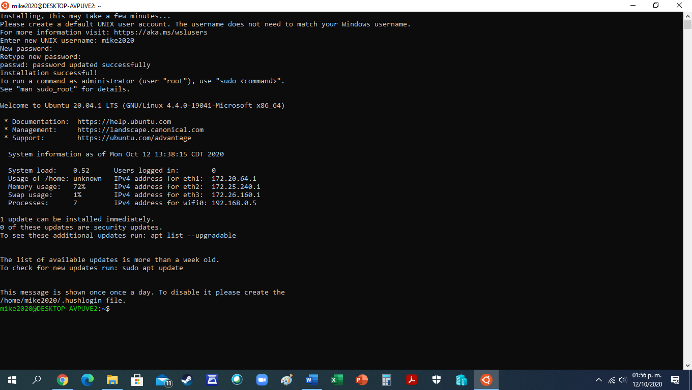
Instalé el subsistema de Linux para Windows y creé un nuevo usuario.
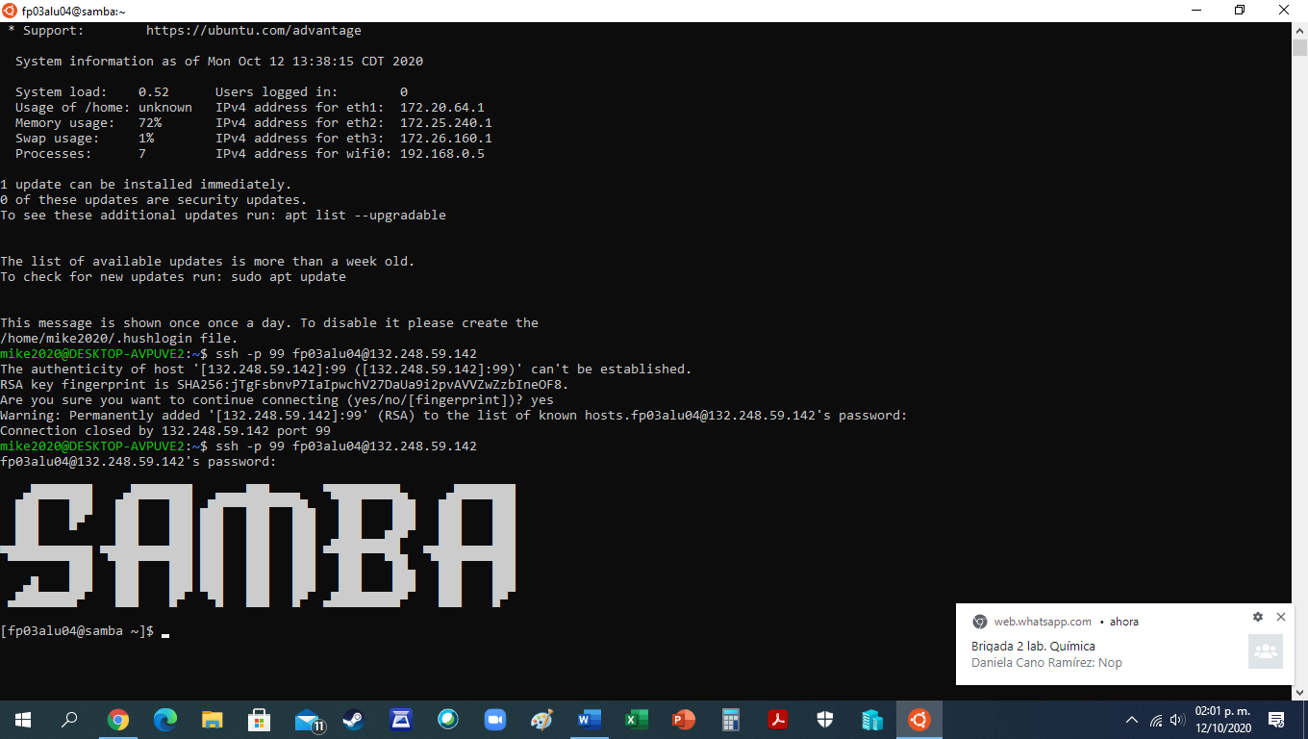
Entré remotamente a mi repositorio remoto con mi usuario y contraseña proporcionados por el profesor.
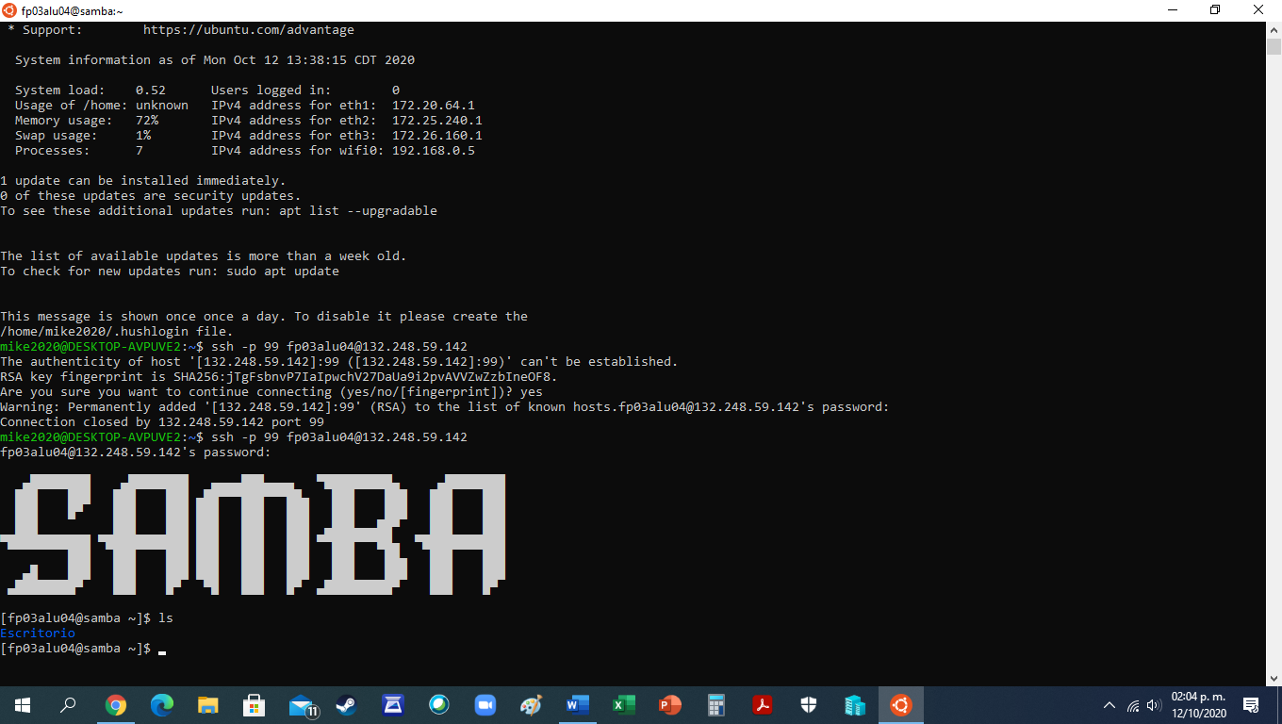
Me muestra solo el “Escritorio” en la ubicación actual.
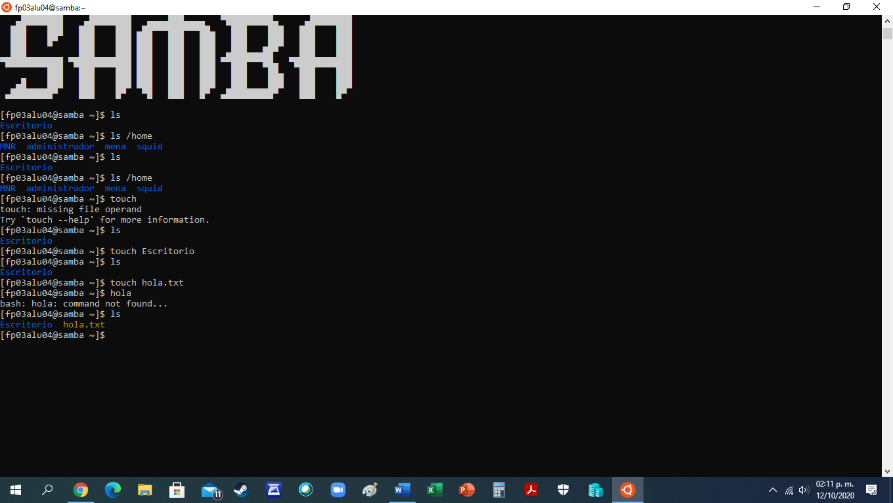
Al teclear “touch hola.txt” me creó un archivo de texto y escribí en él hola. 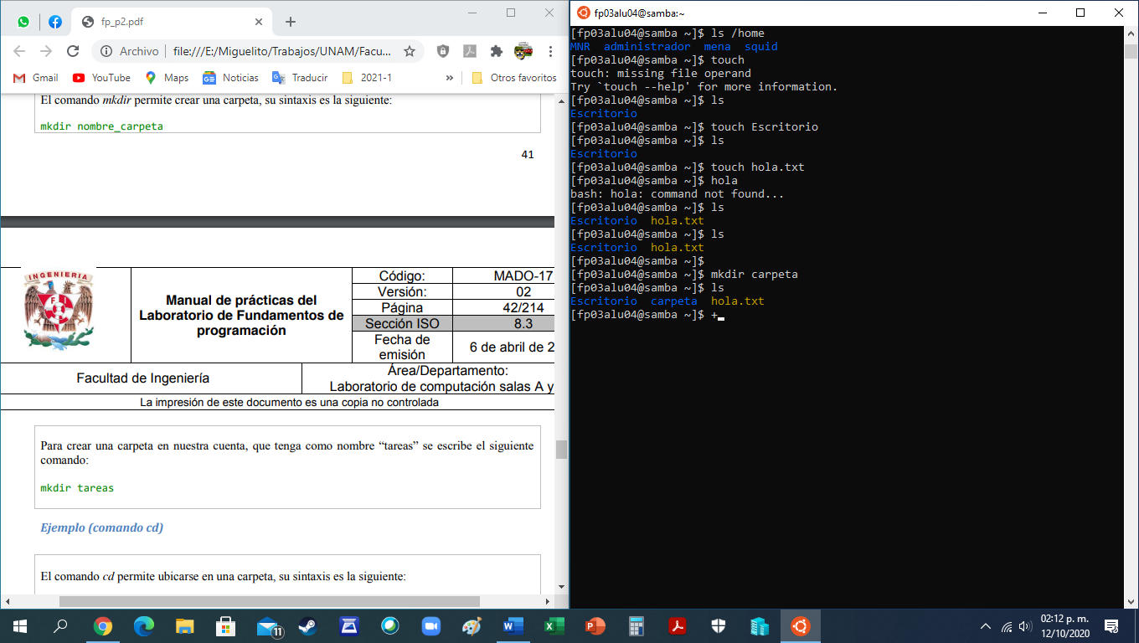
Al teclear “mkdir carpeta” se creó un directorio de nombre carpeta.
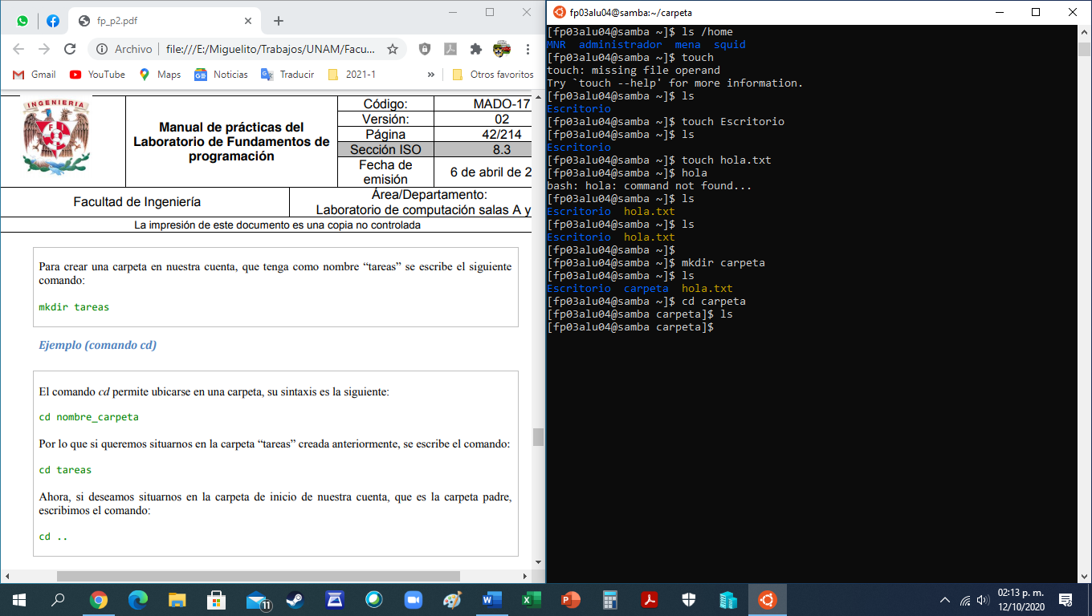
Al teclear “cd carpeta” me cambió del directorio principal al directorio “carpeta”
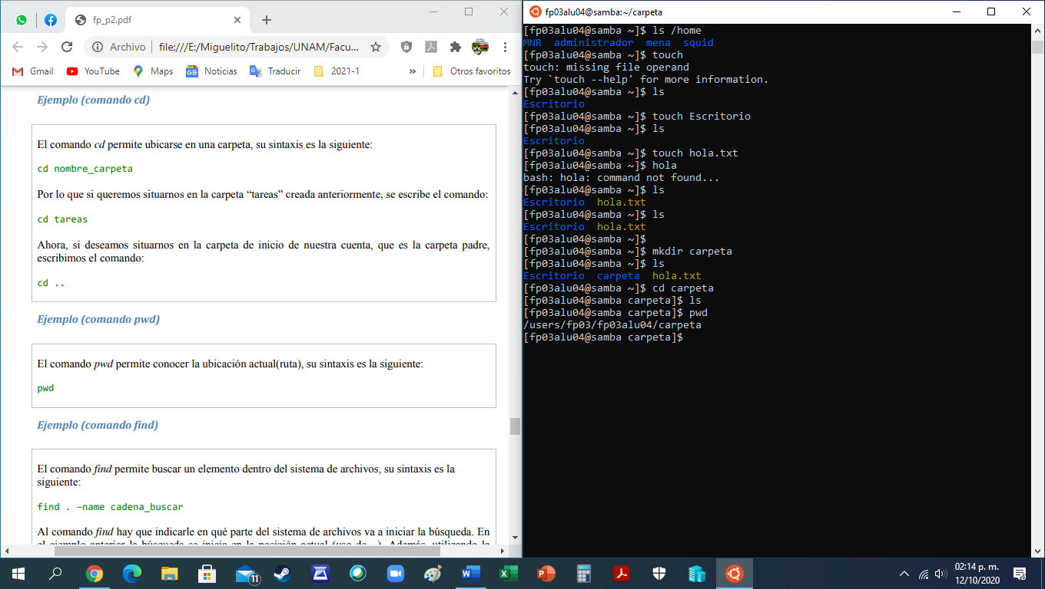
Al teclear “pwd” me muestra la dirección del directorio en el que estoy actualmente.
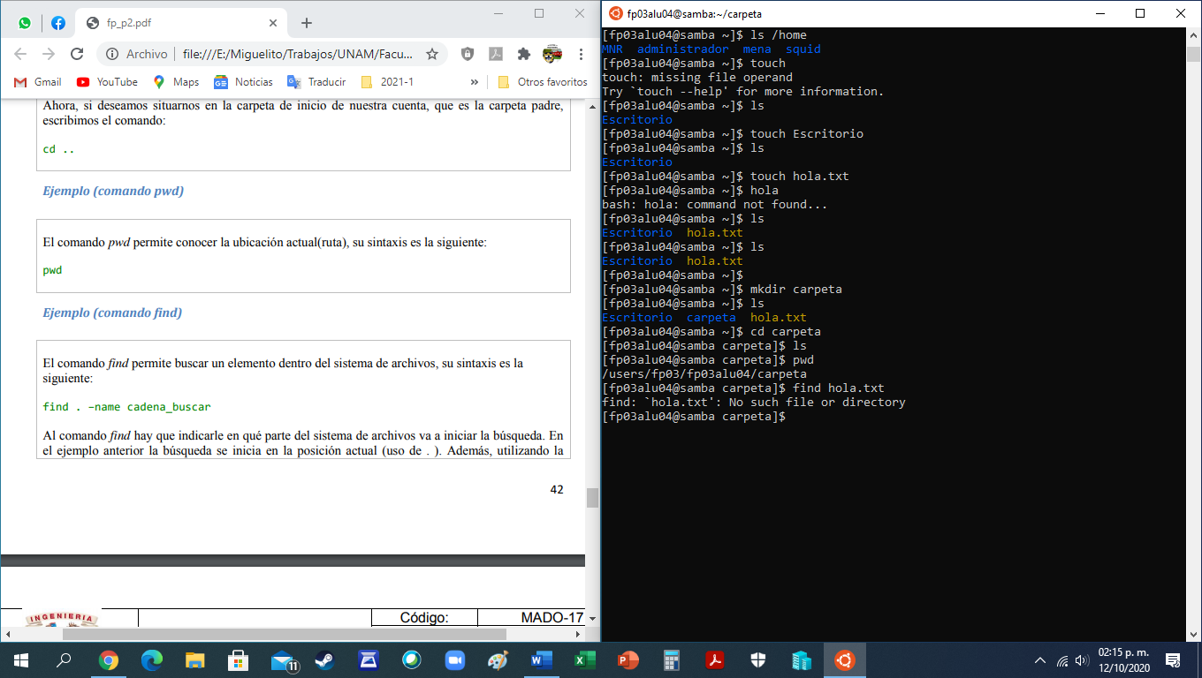
Al teclar “find hola.txt” me marca que no existe ese archivo o directorio.
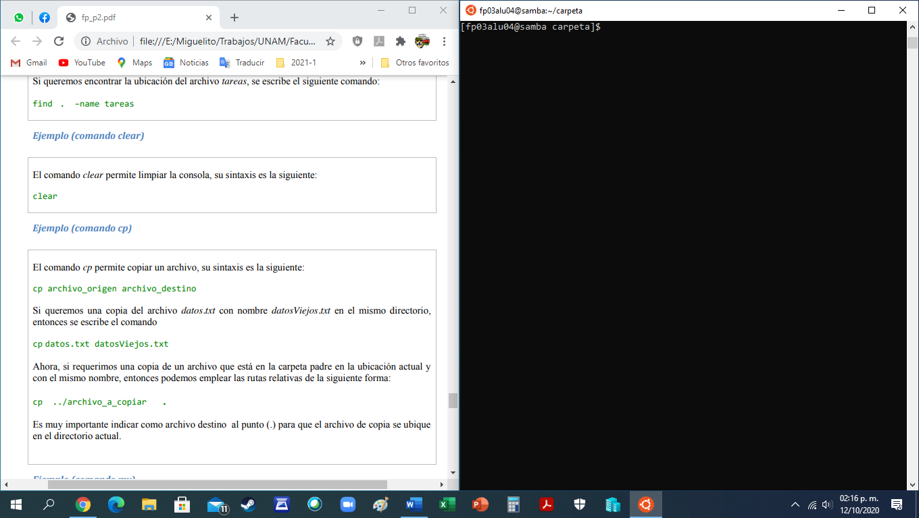
Al teclear “clear” se limpió la consola sin cambiarme de directorio.
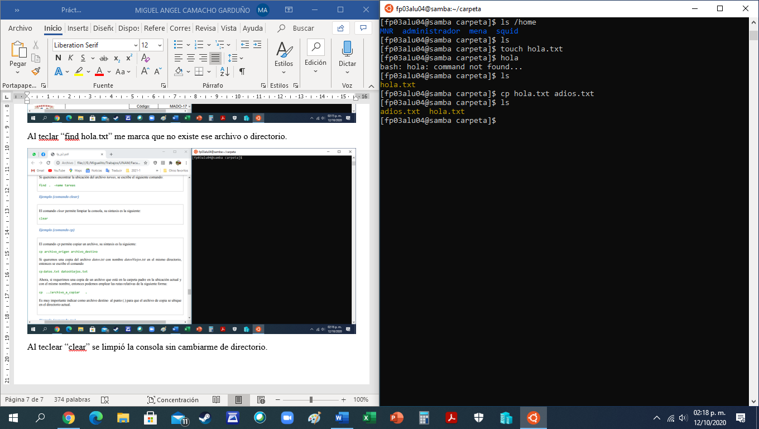
Al usar cp, se copió el archivo original “hola.txt” y dicha copia tiene de nombre “adios.txt”.
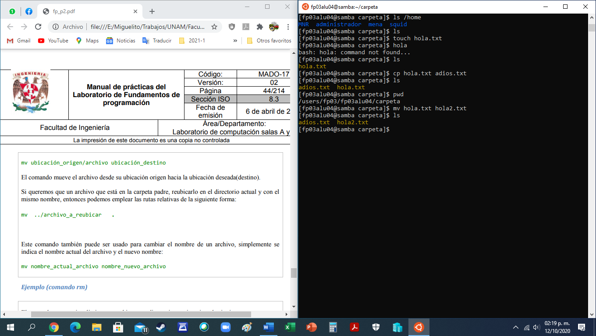
Al usar mv, se cambió el nombre de hola.txt a hola2.txt
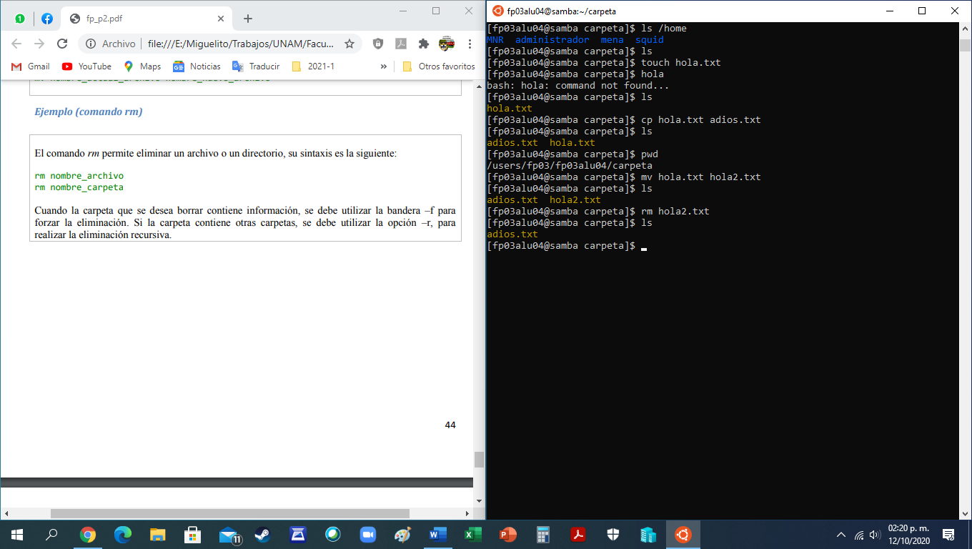
Al teclear rm, se eliminó el archivo hola2.txt
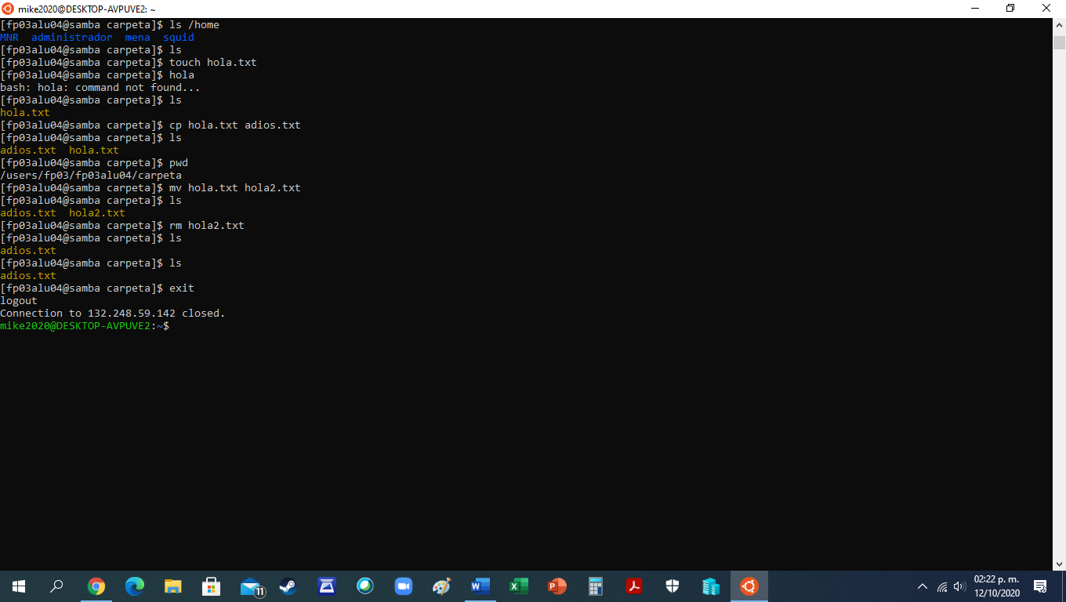
Al teclear exit, me desconecté de mi repositorio remoto.

Conclusiones
Logré comprender la importancia del sistema operativo de una computadora y de sus funciones. Logré explorar un sistema operativo GNU/Linux, en este caso Ubuntu, conocí y utilicé los comandos básicos en GNU/Linux

Referencias
Solano Gálvez, J. A., García Cano, E. E., Sandoval Montaño, L., Nakayama Cervantes, A., Arteaga Ricci, T. I., & Castañeda Perdomo, M. (6 de abril de 2018). Manual de prácticas de Fundamentos de Programación MADO-17_FP. Recuperado el 29 de octubre de 2020, de Fundamentos de Programación: http://lcp02.fi-b.unam.mx/

